**第九届全国青少年信息学奥林匹克联赛（ N0IP2003 ）**

2003 年 11 月 29 日 提高组试题三小时完成

**题一 神经网络**

【问题背景】

人工神经网络（ Artificial Neural Network ）是一种新兴的具有自我学习能力的计算系统，在模式识别、函数逼近及贷款风险评估等诸多领域有广泛的应用。对神经网络的研究一直是当今的热门方向，兰兰同学在自学了一本神经网络的入门书籍后，提出了一个简化模型，他希望你能帮助他用程序检验这个神经网络模型的实用性。

【问题描述】

在兰兰的模型中，神经网络就是一张有向图，图中的节点称为神经元，而且两个神经元之间至多有一条边相连，

下图是一个神经元的例子：

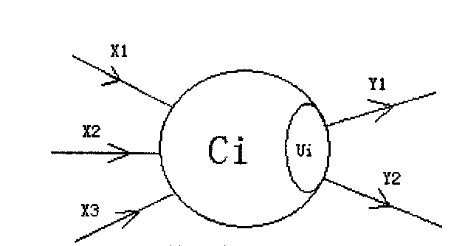神经元〔编号为 1 ）

图中， X1—X3 是信息输入渠道， Y1 － Y2 是信息输出渠道， C1 表示神经元目前的状态，

Ui 是阈值，可视为神经元的一个内在参数。

神经元按一定的顺序排列，构成整个神经网络。在兰兰的模型之中，神经网络中的神

经无分为几层；称为输入层、输出层，和若干个中间层。每层神经元只向下一层的神经元输出信息，只从上一层神经元接受信息。下图是一个简单的三层神经网络的例子 。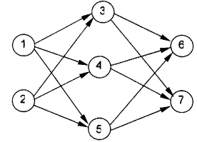

 兰兰规定， C i 服从公式：（其中 n 是网络中所有神经元的数目）

P47_3

公式中的 Wji （可能为负值）表示连接 j 号神经元和 i 号神经元的边的权值。当 Ci 大于 0 时，该神经元处于兴奋状态，否则就处于平静状态。当神经元处于兴奋状态时，下一秒

它会向其他神经元传送信号，信号的强度为 Ci 。

如此．在输入层神经元被激发之后，整个网络系统就在信息传输的推动下进行运作。

现在，给定一个神经网络，及当前输入层神经元的状态（ Ci ），要求你的程序运算出最后网

络输出层的状态。

【输入格式】

输入文件第一行是两个整数 n （ 1≤n≤100 ）和 p 。接下来 n 行，每行两个整数，第 i ＋ 1 行是神经元 i 最初状态和其阈值（ Ui ），非输入层的神经元开始时状态必然为 0 。再下面 P 行，每行由两个整数 i ， j 及一个整数 Wij ，表示连接神经元 i 、 j 的边权值为 Wij 。

【输出格式】

输出文件包含若干行，每行有两个整数，分别对应一个神经元的编号，及其最后的状

态，两个整数间以空格分隔。 仅输出最后状态大于0的输出层神经元状态，并且按照编号由

小到大顺序输出！

若输出层的神经元最后状态均不大于0 ，则输出 NULL 。

【输入样例】

5 6

1 0

1 0

0 1

0 1

0 1

1 3 1

1 4 1

1 5 1

2 3 1

2 4 1

2 5 1

【输出样例】

3 1

4 1

5 1

**题二 侦探推理**

【问题描述】

明明同学最近迷上了侦探漫画《柯南》并沉醉于推理游戏之中，于是他召集了一群同学玩推理游戏。游戏的内容是这样的，明明的同学们先商量好由其中的一个人充当罪犯（在明明不知情的情况下），明明的任务就是找出这个罪犯。接着，明明逐个询问每一个同学，被询问者可能会说：

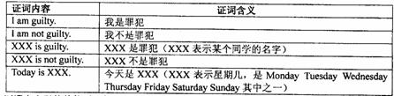  
证词中出现的其他话，都不列入逻辑推理的内容。

明明所知道的是，他的同学中有 N 个人始终说假话，其余的人始终说真。

现在，明明需要你帮助他从他同学的话中推断出谁是真正的凶手，请记住， 凶手只有一个！

【输入格式】

输入由若干行组成，第一行有二个整数， M （ 1≤M≤20 ）、 N （ 1≤N≤M ）和 P （ 1≤P≤100 ）；

M 是参加游戏的明明的同学数， N 是其中始终说谎的人数， P 是证言的总数。接下来 M 行，

每行是明明的一个同学的名字（英文字母组成，没有主格，全部大写）。

往后有 P 行，每行开始是某个同学的名宇，紧跟着一个冒号和一个空格，后面是一句证词，符合前表中所列格式。证词每行不会超过 250 个字符。

输入中不会出现连续的两个空格，而且每行开头和结尾也没有空格。

【输出格式】

如果你的程序能确定谁是罪犯，则输出他的名字；如果程序判断出不止一个人可能是

罪犯，则输出 Cannot Determine ；如果程序判断出没有人可能成为罪犯，则输出 Impossible 。

【输入样例】

3 1 5

MIKE

CHARLES

KATE

MIKE: I am guilty.

MIKE: Today is Sunday.

CHARLES: MIKE is guilty.

KATE: I am guilty.

KATE: How are you??

【输出样例】

MIKE

**题三 加分二叉树**

【问题描述】

设一个 n 个节点的二叉树 tree 的中序遍历为（ l,2,3,…,n ），其中数字 1,2,3,…,n 为节点编号。每个节点都有一个分数（均为正整数），记第 j 个节点的分数为 di ， tree 及它的每个子树都有一个加分，任一棵子树 subtree （也包含 tree 本身）的加分计算方法如下：

subtree 的左子树的加分 × subtree 的右子树的加分＋ subtree 的根的分数

若某个子树为主，规定其加分为 1 ，叶子的加分就是叶节点本身的分数。不考虑它的空

子树。

试求一棵符合中序遍历为（ 1,2,3,…,n ）且加分最高的二叉树 tree 。要求输出；

（ 1 ） tree 的最高加分

（ 2 ） tree 的前序遍历

【输入格式】

第 1 行：一个整数 n （ n ＜ 30 ），为节点个数。

第 2 行： n 个用空格隔开的整数，为每个节点的分数（分数＜ 100 ）。

【输出格式】

第 1 行：一个整数，为最高加分（结果不会超过 4,000,000,000 ）。

第 2 行： n 个用空格隔开的整数，为该树的前序遍历。

【输入样例】

5

5 7 1 2 10

【输出样例】

145

3 1 2 4 5

**题四 传染病控制**

【问题背景】

近来，一种新的传染病肆虐全球。蓬莱国也发现了零星感染者，为防止该病在蓬莱国

大范围流行，该国政府决定不惜一切代价控制传染病的蔓延。不幸的是，由于人们尚未完

全认识这种传染病，难以准确判别病毒携带者，更没有研制出疫苗以保护易感人群。于是，

蓬莱国的疾病控制中心决定采取切断传播途径的方法控制疾病传播。经过 WHO （世界卫

生组织）以及全球各国科研部门的努力，这种新兴传染病的传播途径和控制方法已经研究

消楚，剩下的任务就是由你协助蓬莱国疾控中心制定一个有效的控制办法。

【问题描述】

研究表明，这种传染病的传播具有两种很特殊的性质；

第一是它的传播途径是树型的，一个人 X 只可能被某个特定的人 Y 感染，只要 Y 不

得病，或者是 XY 之间的传播途径被切断，则 X 就不会得病。

第二是，这种疾病的传播有周期性，在一个疾病传播周期之内，传染病将只会感染一

代患者，而不会再传播给下一代。

这些性质大大减轻了蓬莱国疾病防控的压力，并且他们已经得到了国内部分易感人群

的潜在传播途径图（一棵树）。但是，麻烦还没有结束。由于蓬莱国疾控中心人手不够，同

时也缺乏强大的技术，以致他们在一个疾病传播周期内，只能设法切断一条传播途径，而

没有被控制的传播途径就会引起更多的易感人群被感染（也就是与当前已经被感染的人有

传播途径相连，且连接途径没有被切断的人群）。当不可能有健康人被感染时，疾病就中止

传播。所以，蓬莱国疾控中心要制定出一个切断传播途径的顺序，以使尽量少的人被感染。

你的程序要针对给定的树，找出合适的切断顺序。

【输入格式】

输入格式的第一行是两个整数 n （ 1≤n≤300 ）和 p 。接下来 p 行，每一行有两个整数 i

和 j ，表示节点 i 和 j 间有边相连（意即，第 i 人和第 j 人之间有传播途径相连）。其中节点

1 是已经被感染的患者。

【输出格式】

只有一行，输出总共被感染的人数。

【输入样例】

7 6

1 2

1 3

2 4

2 5

3 6

3 7

【输出样例】

3